Указом Главы УР от 27 октября 2020 года №199 на Доску Почета Удмуртской Республики занесена Фоминых Наталья Борисовна
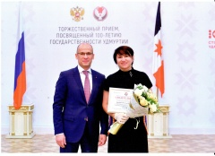

16.12.2020 Указом Главы УР от 27 октября 2020 года №199 на Доску Почета Удмуртской Республики занесена Фоминых Наталья Борисовна.
Фоминых Наталья Борисовна, медицинская сестра отделения организации сестринского дела для обособленного подразделения бюджетного учреждения здравоохранения и судебно – психиатрических экспертиз Удмуртской Республики «Республиканская клинических психиатрическая больница Министерства здравоохранения Удмуртской Республики».
С 1991 года Наталья Борисовна работает в психиатрической больнице ст. Сардан.
Благодаря ее трудам внедрены в практику новые организационные формы и ресурсосберегающие технологии деятельности сестринского персонала, ею разработаны операционные процедуры для стандартизации проведения манипуляций.
На сегодняшний день Наталья Борисовна преподает сестринское дело в психиатрии у медицинских сестер больницы, проходящих повышение квалификации на базе Республиканского медицинского колледжа.
Организовывает прохождение практики на базе обособленного подразделения ст. Сардан студентов Можгинского филиала Республиканского медицинского колледжа.
За плодотворную работу неоднократно награждена Почетными грамотами и Благодарностями.

